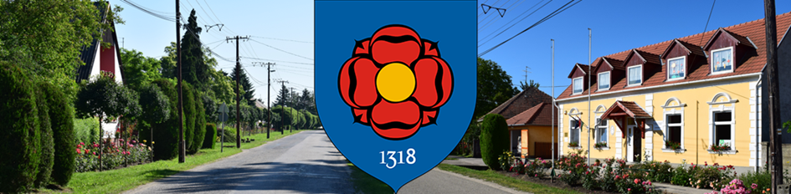

Határon átnyúló

Önkormányzati Napok

a Rábaköz szívében

**Meghívó**

2025. július 5-6. (szombat, vasárnap)

Helyszín: 9325 Sopronnémeti – Kenukikötő, Sportpálya

(színpad és rendezvénysátor)

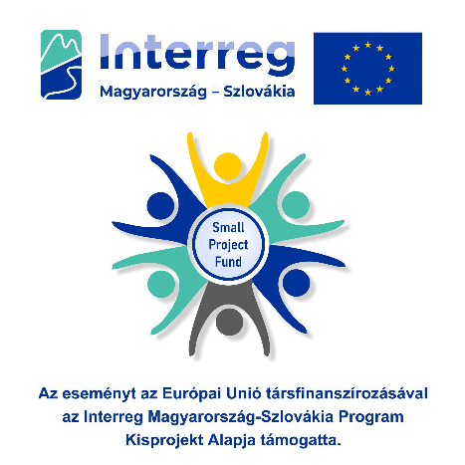

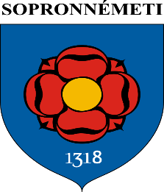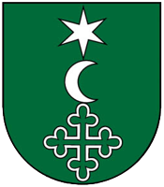**Programok:**

**KISMÁCSÉD**

**2025.07.05. szombat**

**7:00 Főzőverseny kezdete**

**10:30 Vendégek fogadása**

**11:00 Projektpartnerek képviselőinek tanácskozása**

**12:00 Ebéd – *Jó ebédhez szól a nóta!***

**13:00 A rendezvény ünnepélyes megnyitója, köszöntő, a főzőverseny díjazása**

**13:30 Kulturális programok: helyi néptáncosok bemutatója**

**Bogyoszlói férfi dalkör műsora**

**14:30 Szeminárium a migrációról**

**15:15 II. Sopronnémeti Keszegér-futam**

**16:30 Keszegér-futam eredményhirdetése, díjazása**

**17:00 Zenés gyermek műsor: Buborék együttes**

**18:00 Sztárvendég: Didi és Gabriella**

**18:45 Vacsora**

**19:30 Tombola**

**20:45 Sztárvendég: Ámokfutók**

**21:45 Utcabál, Zenél: Csonka Zoltán, Dudi**

**Kísérő programok: íjászbemutató, jurtaállítás, kenuzás és vízi biciklizés gyerekeknek óriáscsúszda és körhinta,**

**2025.07.06. vasárnap**

**8:00 Közös reggeli**

**9:00 Szeminárium a légszennyezésről**

**10:30 Partnerségi értekezlet egy szebb holnap reményében**

**12:00 Közös ebéd**

